興大附中 103學年度 第2學期 高二社會組 第一次期中考數學科試題 命題：陳老師
班級： 二 年 ____班 座號：____姓名： 試題共3頁 ,第1頁 審題：張老師
一、多選題：每題8分
( )1. 設 A（－1，5，6），B（0，3，4），C（3，7，4）為空間中的相異三點，則下列敘述何者正確？ (A) A對y軸的對稱點為( 1, 5 ,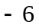) (B) B對平面的對稱點為(0,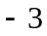,4) (C) 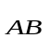×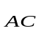=(4,,5) (D) 在上的正射影為（，，－） (E)△ABC 面積為5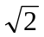

( )02. 在空間中，下列敘述何者正確？
(A) 若平面E₁平行平面E₂，而直線L₁及L₂分別在E₁、E₂上，則L₁ // L₂
(B) 若直線L垂直平面E，則含L之每一平面均垂直平面E
(C) 設直線L₁、L₂分別在平面E₁、E₂上，若L₁ // L₂，則E₁ // E₂
(D)空間中平面 E 及其外一點 P，則過 P 而與 E 垂直的平面恰有一面
(E)任意兩相異直線必有公垂線

二、填充題(如答案卷配分表)
1. 空間中一長方體如圖所示﹐其中ABCD為正方形﹐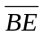為長方體的一邊﹐M為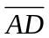中點﹒已知cos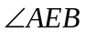=﹐則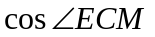=________。
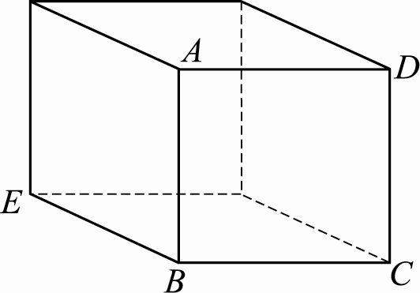

- 如圖四面體ABCD中＝＝＝4，＝＝＝3，若平面ABC與平面ACD夾角為（銳角），
則cos＝________。
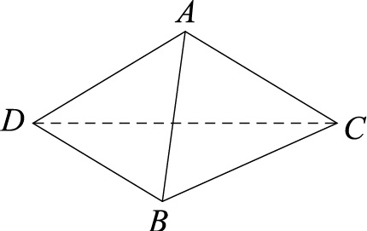0
3. 空間中 A（1，2，1），B（3，a，b），C（5，0，5）三點共線，則數對（a，b）＝________。

4. 設u，v，w是空間向量，且u‧( v×w )＝－5，求由3u＋v，v，w所展成的平行六面體的體積＝ 。

5. 試求與平面 x＋2y＋z＝1 平行且與 A（3， 5，－1），B（1，－3，7）兩點等距離之平面方程式為 。

6. 設 ABCD 為空間中一四面體，已知 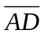 垂直於平面 BCD，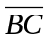⊥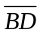，＝5，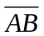＝15，＝12，則 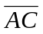＝______。

7. 求過 A（2，1，－1），B（1，1，2）且與平面 E₁：3x＋y－4z＝3 垂直的平面方程式 E 為________。

8. 平面 E 通過（1，0，0），（0，1，0）及正 z 軸上一點（0，0，c），且與 xy 平面夾角成 30°，則 c＝________。

9. 設 ，，為實數，且 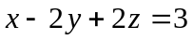，當（，，）＝________時，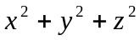 有最小值 。

- 在△ABC 中，＝8，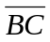=5，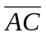＝7，平面 ABC 外一點 P 到 A，B，C 的距離都是 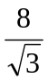，則 P 到平面 ABC 的距
離為________。

- 將長方形ABCD沿著對角線 摺起，使平面ABC與平面ACD互相垂直，已知＝2，＝1，則此時
＝________。

12. 在空間坐標中，有一光線通過點 P（3，1，－2）射向鏡面 E 上的點 A（0，1，2），經鏡面反射後，通過另一點
Q（6，9，2），試求鏡面 E之方程式為 。

13. 如圖﹐有一個邊長為 2 的正方體﹐若將頂點放在坐標原點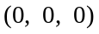﹐而將頂點放在軸正向上﹐求頂點的坐標為 。
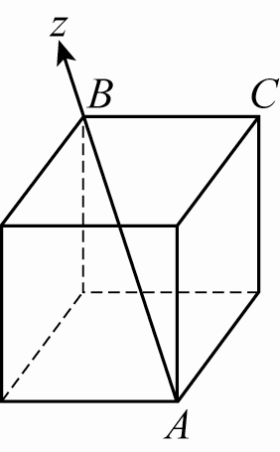

0

14. 設 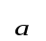＝（2，3，－1），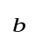＝（－1，2，0），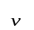＝（，，）， 且 ⊥，⊥，││＝18，則 ＝ 。

15. 0已知＝（1，0，1），＝（k，－1，2），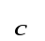＝（0，1，－1），求由三向量，，所張出之平行六面體的體積為 2 ，求 k = 。

興大附中 103學年度 第2學期 高二社會組 第一次期中考數學科試題
班級： 二 年 ____班 座號：____姓名： 試題共3頁 ,第3頁
一.多選題(每題8分，錯一個選項得5分，錯兩個選項得2分)

1 | 2
二.填充題
答對題數 | 1 | 2 | 3 | 4 | 5 | 6 | 7 | 8 | 9 | 10 | 11 | 12 | 13 | 14 | 15
得 分 | 6 | 12 | 18 | 24 | 30 | 36 | 42 | 48 | 54 | 59 | 64 | 69 | 74 | 79 | 84

1 | 2 | 3 | 4
5 | 6 | 7 | 8
9 | 10 | 11 | 12
13 | 14 | 15

興大附中 103學年度 第2學期 高二社會組 第一次期中考數學科試題
班級： 二 年 ____班 座號：____姓名： 試題共3頁 ,第3頁
一.多選題(每題8分，錯一個選項得5分，錯兩個選項得2分)

1 | 2
ABE | BE
二.填充題

答對題數 | 1 | 2 | 3 | 4 | 5 | 6 | 7 | 8 | 9 | 10 | 11 | 12 | 13 | 14 | 15
得 分 | 6 | 12 | 18 | 24 | 30 | 36 | 42 | 48 | 54 | 59 | 64 | 69 | 74 | 79 | 84

1 | 2 | 3 | 4
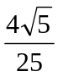 |  | (1,3) | 15
5 | 6 | 7 | 8
X+2y+z=7 | 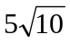 | 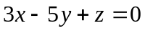 | 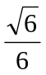
9 | 10 | 11 | 12
(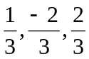) |  | 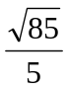 | 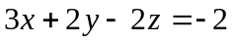
13 | 14 | 15
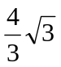 | (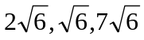) | 3或

